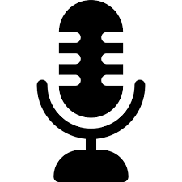
GRABAMOS NUESTRO PROPIO RELATO

Paso 1: Preparación del relato
Cada alumno debe traer un relato breve original (mínimo 1 hoja máx.2)
El relato debe tener estructura (inicio, nudo, desenlace) y poder leerse en 1–2 minutos.

Paso 2: Introducción a Audacity
- Crear un proyecto nuevo
- Seleccionar micrófono
- Grabar y reproducir
- Eliminar silencios

Paso 3: Grabación del relato
1. Abrir Audacity
2. Probar sonido
3. Grabar narración clara y expresiva
4. Repetir si es necesario

Paso 4: Edición básica
- Importar el audio
- Eliminar ruidos https://www.youtube.com/watch?v=6FMW49g44pw&t=300s
- Insertar música: https://www.youtube.com/watch?v=4BzWA932Fpk

Paso 5: Exportación y entrega
Exportar como MP3.
Nombre del archivo: NombreApellido_Relato.mp3

